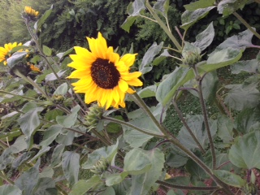
Die Sonnenblume
Die leuchtend gelbe Sonnenblume kennt fast jeder. Es gibt unheimlich viele verschiedene Sorten die man anpflanzen kann.
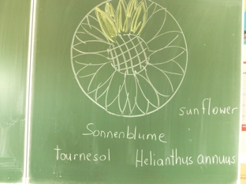
Ursprünglich kommt die Sonnenblume aus Amerika. Die Inkas begannen sie um 1000 vor Christus zu nutzen. Auch verehrten sie die Sonnenblume als Abbild ihres Gottes Inti. Der Sonnengott Inti wurde als goldene Scheibe mit menschlichem Gesicht dargestellt. (Quelle : wikipedia) Um 1530 brachten dann spanische Seefahrer den Samen der Sonnenblume von Amerika nach Europa.
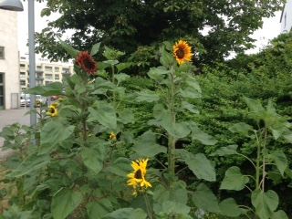
In vielen Sprachen findet man das Wort „Sonne“ im Namen der Sonnenblume. Im Französischen heißt sie „tournesoll“, im Luxemburgischen „Sonneblumm“, im Englischen „sunflower“ und im Italienischen „girasole“. Übersetzt man zum Beispiel tournesol dann heißt das so viel wie „die sich nach der Sonne dreht“. Den Namen hat die Sonnenblume bekommen, weil sie mit dem Blütenstand dem Lauf der Sonne von Osten nach Westen folgt. Sie dreht sich also mit der Sonne mit. In der Nacht kehrt die Knospe wieder nach Osten zurück.

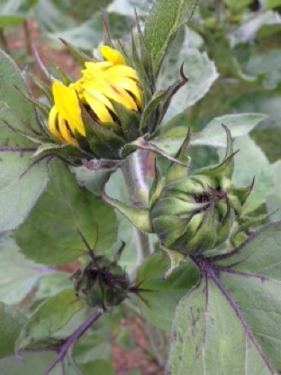
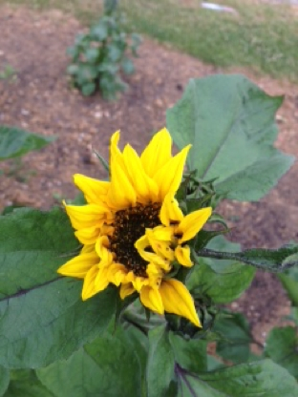
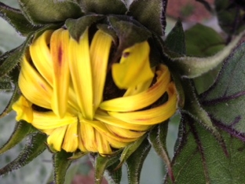

Die Sonne kommt aus der Familie der Korbblütengewächse. Ihre Blüte sieht aus als wäre sie in einem Korb eingebettet. Die Blüte hat im Durchschnitt einen Durchmesser von 20 bis 50 cm. Die herzförmigen gelben Blätter können bis zu 40 cm lang werden.
Einige Sonnenblumen können bis zu drei Meter hoch werden. Damit die Sonnenblume gut wachsen kann, braucht sie sehr viel Wasser und fruchtbare, feuchte Erde. Im März kann man die Sonnenblume in Töpfen vorziehen. Im April werden die Samen direkt ins Freiland ausgesät. Nach etwa 150 Tagen können die ersten Sonnenblumen geerntet werden. Die meisten Sonneblumen blühen von Ende August bis in den späten September hinein.
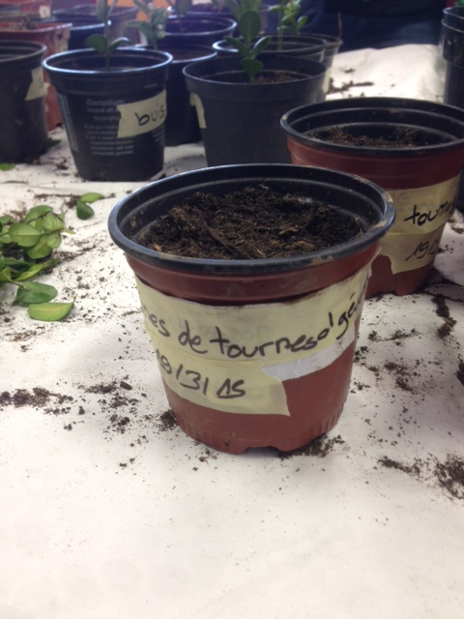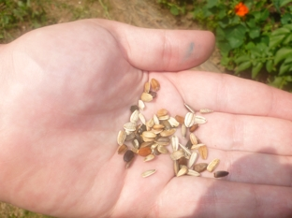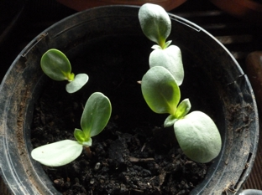

Die Verwendung der Sonnenblumenkerne ist seit dem 17. Jahrhundert bekannt. Zu dieser Zeit wurden sie in Backwaren oder geröstet als Ersatz für Kaffee verwendet. Erst ab dem 19. Jahrhundert begann man die Sonnenblume als Ölpflanze zu nutzen. Aus dem Samen der Sonnenblume kann man Sonnenblumenöl für Speiseöl und Margarine gewinnen.
Man kann aber auch die Kerne so knabbern und in der Pfanne geröstet in Salaten verwenden. Im Winter kann man die Kerne auch als Vogel- und Tierfutter verwenden.
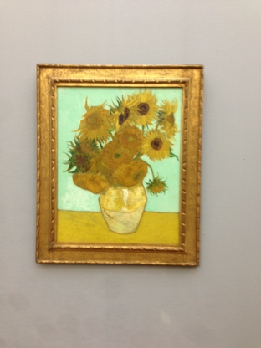
Auch in der Kunst spielte die Sonneblume eine Rolle, wie in den Werken von dem Maler Vincent Van Gogh. Vincent van Gogh mochte die gelben Sonnenblumen sehr. Während eines Aufenthaltes in Arles in Südfrankreich hat Vincent van Gogh sie öfter und ganz unterschiedlich gemalt. Menschen auf der ganzen Welt lieben bis heute seine Blumenbilder, obwohl er vor über hundert Jahren gestorben ist.
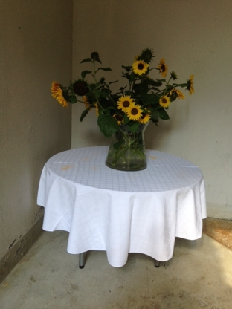
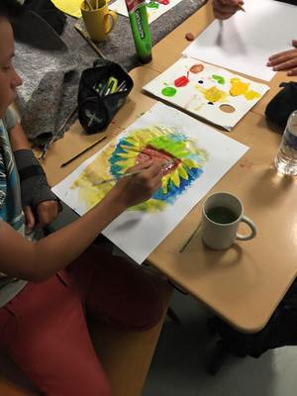
Anhand der Informationen kannst du nun folgenden Steckbrief ausfüllen.
Unterstreiche mit einem gelben Stift die Antworten im Text.
Familie
Blattform
Blattfarbe
Ursprung
Englischer Name
Aussaat
Ernte
Nutzung
Das finde ich noch interessant | 